Рабочий лист к уроку изучения романа «Евгений Онегин»

____________________________________________________
(место для записи темы урока)

Справочный материал
Лирические отступления - внесюжетный элемент произведения: непосредственное авторское рассуждение, размышление, высказывание, выражающее отношение к изображаемому или имеющее к нему косвенное отношение (лирические отступления в "Евгении Онегине" А.С. Пушкина). Намеренное отступление автора от сюжета повествования может принимать форму воспоминаний, обращений автора к читателям

Исследовательская работа в парах
Задание группы Г
Философская тема
Прочитайте лирическое отступление и ответьте на вопросы. В случае затруднения обратитесь к справочному материалу на странице 2.
2 глава. XIII строфа
…Сперва взаимной разнотой
Они друг другу были скучны;
Потом понравились; потом
Съезжались каждый день верхом
И скоро стали неразлучны.
Так люди (первый каюсь я)
От делать нечего друзья..
XIV
Но дружбы нет и той меж нами.
Все предрассудки истребя,
Мы почитаем всех нулями,
А единицами — себя.
Мы все глядим в Наполеоны;
Двуногих тварей миллионы
Для нас орудие одно;
Нам чувство дико и смешно.
? Какова тема данного лирического отступления? (т.е. о чем оно?)
__________________________________________________________________________________________________________________________
? Каким представляется автор в этом фрагменте?
__________________________________________________________________________________________________________________________

Заполнение кластера «Образ автора в романе»

Обобщенный вывод
Что читатель может узнать через образ автора в романе?
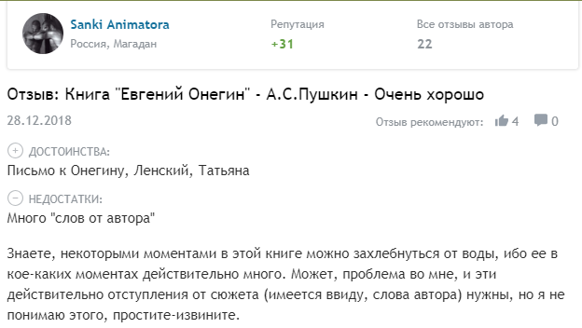
____________________________________________________________________________________________________________________________________________________________________________________________________________________________________________________

Попробуйте себя в роли критика
Инструкция: выберите задание А для выполнения, если чувствуете, что материал урока вам понятен. Если вы испытываете затруднения, выберите задание Б.

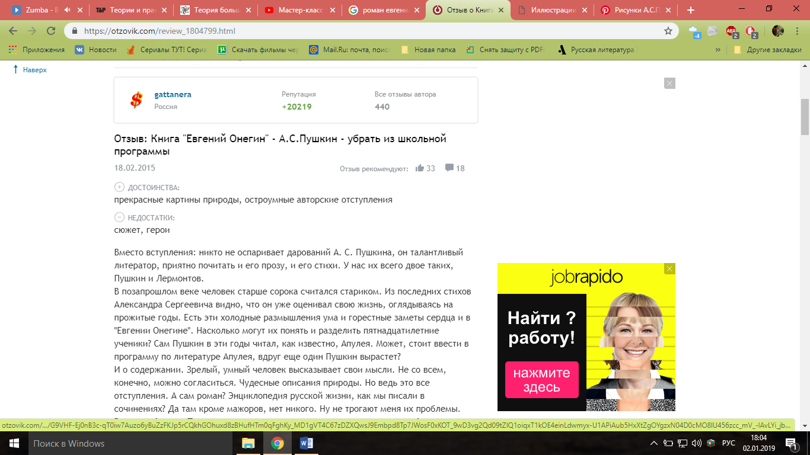Задание «А»: ознакомьтесь с реальным отзывом на роман «Евгений Онегин» на сайте Отзовик.ком и напишите свой комментарий к произведению. В своем комментарии обратите внимание на образ автора и лирические отступления. (3-4 строчки)
____________________________________________________________________________________________________________________________________________________________________________________________________________________________________________________

Задание «Б»: ознакомьтесь с реальным отзывом на роман «Евгений Онегин» на сайте Отзовик.ком и напишите свой комментарий к произведению. Согласны ли вы с автором отзыва? (3-4 строчки)
____________________________________________________________________________________________________________________________________________________________________________________________________________________________________________________

Справочный материал к исследовательской работе
Автор размышляет о ценности истинной дружбы в жизни, о самооценке, высокомерии людей. О неудовлетворенности таким выбором и причинах, из-за которых настоящие чувства потеряли ценность.

